070527

Chant des Vendéens
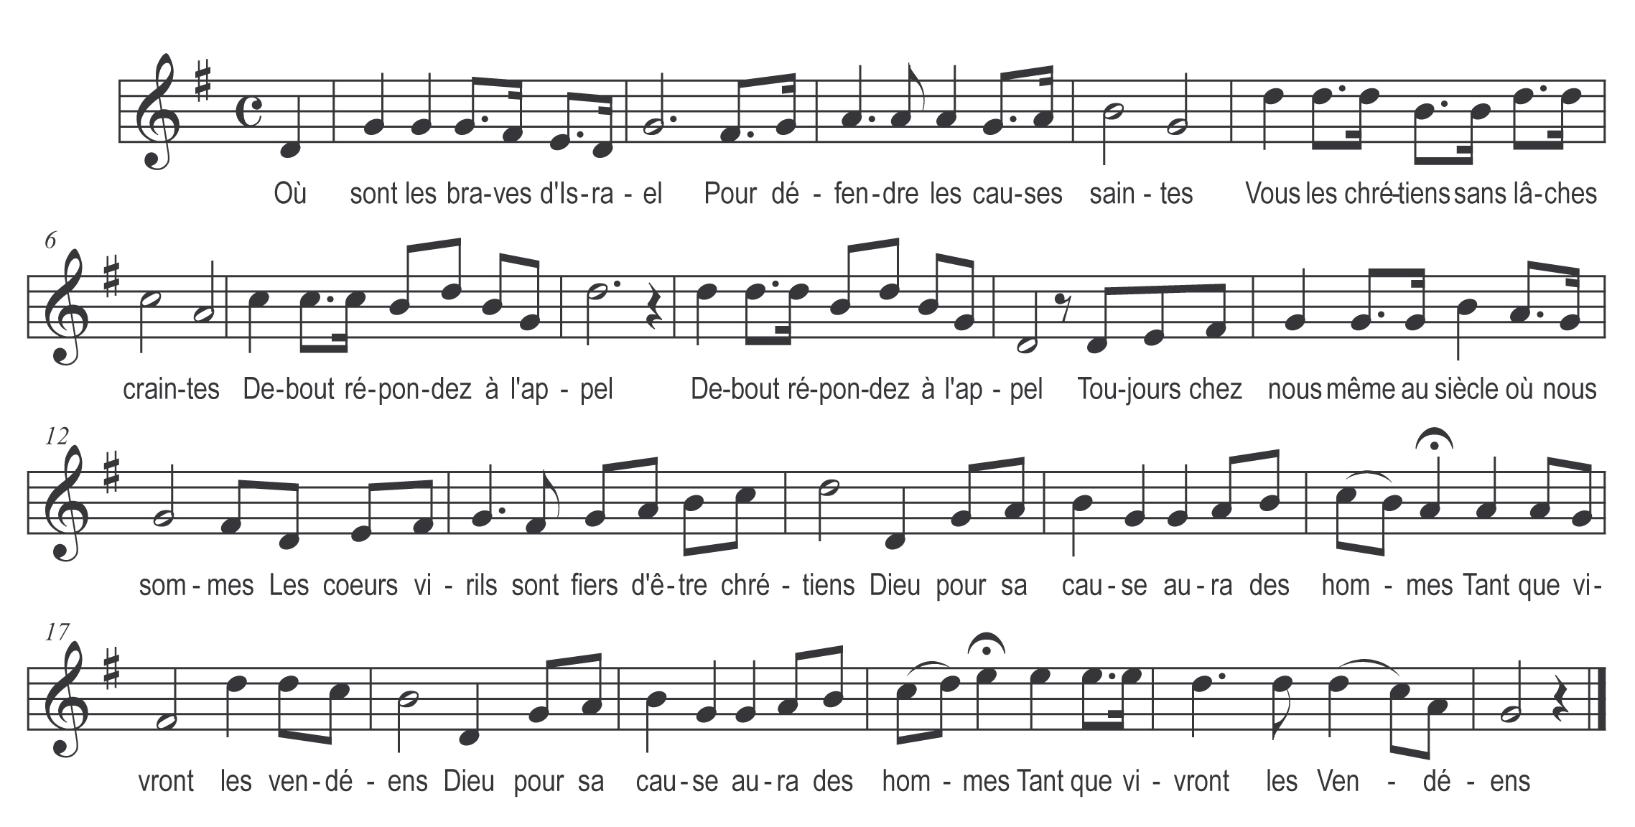

Où sont les braves d’Israël
Pour défendre les causes saintes
Vous les chrétiens sans lâches craintes
Debout répondez à l’appel (bis)

Toujours chez nous au siècle où nous sommes
Les cœurs virils sont fiers d’être chrétiens
Dieu pour sa cause aura des hommes )
Tant que vivront les Vendéens ) bis

